Тема 13. ПРОИЗВОДСТВЕННАЯ САНИТАРИЯ И ГИГИЕНА ТРУДА

Гигиена труда – наука, изучающая воздействие окружающей производственной среды, характера трудовой деятельности на организм работающего. Особое внимание уделяется санитарным условиям уда, состоянию здоровья людей на производстве.
Производственная санитария – система организационных гигиенических и санитарно-технических мероприятий и технических средств, предотвращающих воздействие на работающих вредных производственных факторов.
Задачи гигиены труда:
- определение предельно допустимых уровней вредных производственных факторов,
- классификация условий трудовой деятельности,
- оценка тяжести и напряженности трудового процесса,
- рациональная организация режима труда и отдыха,
- изучение психофизиологических аспектов трудовой деятельности,
- организация рабочих мест и др.
В перечень санитарно – гигиенических факторов условий труда входят: вредные вещества, шум, вибрации, инфра- и ультразвук, лазерноеизлучение, ионизирующие излучения, параметры микроклимата, статическая и динамичекская нагрузки, монотонность, сменность и др.

Микроклимат производственного помещения

Влияние производственного микроклимата на производительность труда и здоровье человека
Организм человека постоянно находится в состоянии теплового обмена с окружающей средой. Основную роль в этом процессе играет терморегуляция организма - физический процесс поддержания температуры тела в определенных границах (около 37 °С). Это обеспечивает сохранение установившейся последовательности , взаимосвязанности и скорости биологических процессов.
Отдача теплоты организмом человека в окружающую среду происходит в результате теплопроводности через одежду -15 %, конвекции (перенос тепла потоками воздуха) -30 %, излучения на окружающие поверхности, испарения влаги с поверхности кожи -20 %.Часть теплоты расходуется на нагрев вдыхаемого воздуха -3 % .
На процесс теплообмена оказывают влияние метеорологические условия среды (микроклимат) и характер работы.
Микроклимат производственных помещений - это совокупность метеорологических параметров внутренней среды этих помещений, оказывающих влияние на работоспособность и здоровье работников. Он определяется действующими на организм человека следующими сочетаниями:
- температура воздуха; T, ⁰С, (термометр)
- относительная влажность; В, % (психрометр)
Относительная влажность (В) - представляет собой отношение абсолютной к максимальной влажности при данной температуре, выраженное в процентах.
- скорость движения воздуха; U, м/с (анемометр)
- интенсивность теплового облучения от нагревательных поверхностей; I, Вт/м² (актинометр)

Микроклимат на производстве оценивается в рабочей зоне, т.е. пространстве высотой до 2м над уровнем пола или площадки, на которой находятся места пребывания работающих.

Нормирование микроклимата
Для сохранения здоровья работающих производится нормирование микроклимата в рабочей зоне. Санитарные нормы устанавливают оптимальные и допустимые величины показателей микроклимата для рабочей зоны производственных помещений с учетом тяжести выполняемой работы и периодов года.
Установлено два периода года: теплый и холодный. Теплый период года характеризуется среднесуточной температурой наружного воздуха +10 С и выше. Холодный и переходный период - ниже +10 С.
Категории тяжести работ – разграничение работ на основе общих энергозатрат организма, видов и форм трудовой деятельности.

Категория  тяжести работ | Легкие  (1а и 1б) | Средние  (2а и 2б) | Тяжелые  (3)
Энергозатраты | До 174 Вт/с  До 150 ккал/ч | 175 – 290 Вт/с  151 – 250 ккал/ч | Более 290 Вт/с  Более 250 ккал/ч
Характеристика | работы, производимые сидя, стоя или связанные с ходьбой и некоторым физическим напряжением | работы, связанные с ходьбой, перемещением и переноской тяжестей весом до 10 кг | работы, связанные с постоянными передвижениями, перемещением и переноской значительных (свыше 10 кг) тяжестей и требующие больших физических напряжений

Оптимальные микроклиматические условия характеризуются таким сочетанием параметров микроклимата, которые при длительном и систематическом воздействии на человека обеспечивают сохранение нормального функционального и теплового состояния организма без напряжения реакций терморегуляции. Они обеспечивают ощущение теплового комфорта и создают предпосылки для высокого уровня работоспособности.
Допустимые микроклиматические условия характеризуются сочетанием параметров микроклимата, которые при длительном и систематическом воздействии на человека могут вызвать переходящие и быстро нормализующиеся изменения функционального и теплового состояния организма и напряжение реакций терморегуляции, не выходящие за пределы физиологических приспособительных возможностей. При этом не возникает нарушений состояния здоровья, но могут наблюдаться дискомфортные теплоощущения, ухудшение самочувствия и понижение работоспособности.
Оптимальные параметры микроклимата устанавливаются в помещениях, где выполняются работы операторского типа, связанные с нервно-эмоциональными перегрузками, слежением за ТехПроцессами.
Допустимые параметры микроклимата разрешается принимать только в тех случаях, когда по техническим требованиям, технологическим и экономическим причинам не обеспечиваются оптимальные нормы.
Для постоянных рабочих мест нормируются оптимальные и допустимые значения температуры, влажности и подвижности (скорости движения) воздуха. Вне постоянных рабочих мест установлены только допустимые значения температуры воздуха.
Постоянным рабочим местом считается место, на котором работник находится большую часть своего времени (более 50%) или более 2 часов непрерывно. Если работа выполняется в различных точках рабочей зоны, то постоянным местом считается вся рабочая зона.

Способы и средства нормализации микроклимата.
Защитные мероприятия по уменьшению нагрузки на человека вследствие неблагоприятных климатических условий на рабочем месте:
- Физиологические (проверка здоровья, акклиматизация, контроль водного и солевого обмена, увеличение времени и количества перерывов);
- Технические:
- Механизация и автоматизация производственных процессов, включая дистанционное управление. Эти мероприятия защищают от вредных веществ, теплового излучения и повышают производительность труда.
- Применение технологических процессов и оборудования исключающих образование вредных веществ. Большое значение имеет герметизация оборудования, в которых находятся вредные вещества (компрессоры, газопроводы).
- Защита от источников тепловых излучений, для снижения температуры воздуха помещений.
- Устройства вентиляции и отопления.
- Применение СИЗ: термозащитной одежды, средств для защиты головы и лица, респираторов.

Освещение как производственный фактор
Свет является естественным условием жизнедеятельности человека. Он оказывает положительное влияние на эмоциональное состояние человека, воздействует на обмен веществ, сердечно - сосудистую, нервно - психическую системы. Он является важным стимулятором не только зрительного анализатора , но и организма в целом.
Рациональное освещение производственных помещений оказывает положительное психофизиологическое воздействие на работающих, способствует повышению производительности труда, обеспечению его безопасности..
При недостаточной освещенности состояние зрительных функций находится на низком исходном уровне, повышается утомление зрения, возрастает опасность травмы.
Свет (видимое излучение) представляет собой излучение, непосредственно вызывающее зрительное ощущение. По своей природе это электромагнитные волны длиной от 380 до 760 нм (I нм = 10-9м). Максимальная чувствительность в дневное время суток в зеленой части спектра (длина волны – 470-550 нм).
Для оценки условий рационального освещения необходимо знать его количественные и качественные показатели.
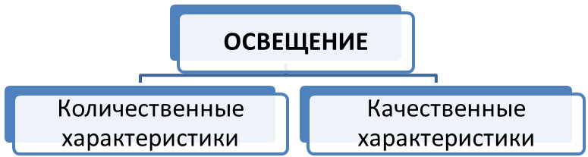
Световой поток

Сила света

Освещенность

Яркость
Коэффициент пульсации
Показатель ослепленности и дискомфорта
Спектральный состав света
Фон
Контраст объекта с фоном
Видимость объекта

Производственное освещение является важнейшим показателем гигиены труда и предназначено для:
– улучшения условий зрительной работы и снижения утомления;
– повышения безопасности труда и снижения профессиональных заболеваний;
– повышения производительности труда.

Виды и системы освещения. Источники света.
Производственное освещение рабочих мест может быть естественным, искусственным и совмещенным.
Естественное освещение может осуществляться через окна (боковое освещение),через световые фонари в крыше (верхнее) или через фонари и окна одновременно (комбинированное).
Естественное освещение обеспечивает зрительный контакт с внешней средой, устраняет монотонность световой обстановки, вызывающую утомление центральной нервной системы. центральной нервной системы. Однако, оно переменно в течение суток, зависит от климатических и сезонных условий.
От этих недостатков свободно искусственное освещение, т.е. освещение с помощью электрических ламп. На некоторых предприятиях применяются совмещенное освещение, когда недостаточное естественное освещение дополняется искусственным.
По функциональному назначению производственное искусственное освещение подразделяется на рабочее, дежурное, аварийное, эвакуационное и охранное.
Рабочее освещение предназначено для создания необходимых условий работы и нормальной эксплуатации зданий или территории.
Дежурное освещение включается во вне рабочее время.
Аварийное освещение применяется в тех случаях, когда отключение рабочего освещения может привести к длительному нарушению технологического процесса, пожару, взрыву. При аварийном освещении часть светильников общего освещения питаются током от автономного источника и при отключении основной сети продолжают работать. Освещенность в этом случае должна составлять не менее. 5 % от нормы рабочего освещения, но не менее 5 лк при газоразрядных лампах и 2 лк при лампах накаливания.
Эвакуационное освещение устраивается в местах основных путей и проходов, где существует опасность травматизма. Оно должно обеспечивать освещенность внутри зданий не менее 0,5лк, вне их- 0,2лк.
Охранное освещение размещается вдоль границ территорий, охраняемых в ночное время. Освещенность - 0,5 лк.
По устройству искусственное освещение бывает двух систем: общего или комбинированного освещения.
. При общем освещении светильники размещаются в верхней зоне равномерно или применительно к расположению оборудования. Если светильники концентрируют световой поток непосредственно на рабочие места, то такое освещение называется местным.
При дополнении общего освещения местным образуется комбинированное освещение.
В качестве источников света в современных осветительных установках применяют лампы накаливания, галогенные и газоразрядные.
В лампах накаливания свечение возникает в результате нагрева вольфрамовой нити до высоких температур. Световая отдача таких ламп не велика (не более 20 лм/Вт) и срок их службы ограничен (1000 ч). Лампа накаливания излучает свет красных и желтых тонов, что затрудняет цветоразличение. Их рекомендуется использовать в тех случаях, когда искусственный свет требуется лишь изредка, или когда использование других источников света невозможно или нецелесообразно. При грубых работах , а также для местного освещения.
Галогенные лампы накаливания наряду с вольфрамовой нитью содержат в трубке пары того или иного галогена (например, иода), который повышает температуру накала нити и практически исключает испарение. Они обладают более высокой светоотдачей (22 лм/Вт) и продолжительностью срока службы - 3000 ч.
Газоразрядные __лампы излучают свет благодаря электрическим разрядам в газах, парах или их смесях. На внутреннюю поверхность колбы наносится слой светящегося вещества - люминофора , трансформирующего электрические, разряды в видимый свет .
В настоящее время выпускаются газоразрядные лампы двух типов: лампы низкого давления - люминесцентные (ЛЛ):
- ЛБ – лампы белого света;
- ЛД – лампы дневного света;
- ЛТБ - лампы тепло – белого света;
- ЛХБ – лампы холодного света;
ЛЦД – лампы дневного света правильной цветопередачи
и лампы высокого давления - дуговые ртутные лампы (ДРЛ), дуговые ртутные с излучающими добавками (ДРИ), дуговые натриевые лампы трубчатые (ДНаТ) и дуговые неоновые трубчатые или шаровые (ДКсТ или ДКсШ).
Для оценки качества источников света применяют следующие показатели: мощность лампы (Рл), Вт ; световой поток (Фл),лм или сила света (Jл),кд; световая отдача лампы (Фл/Рл),лм/Вт; цвет излучения и срок службы (t,ч).
ЛЛ обладают рядом достоинств: значительная световая отдача продолжительный срок службы , благоприятный спектральный состав света . Такие лампы широко применяются для освещения рабочих мест при выполнении точных работ и когда предъявляются повышенные требования к цветоразличению . Недостаток ЛЛ -.так называемый стробоскопический эффект , т. е. искажение зрительного восприятия в пульсирующем световом потоке (например, вращающиеся части оборудования могут восприниматься как неподвижные или движущиеся в обратном направлении). Он создает травмоопасную ситуацию. Кроме того, пульсация светового потока отрицательно сказывается на состоянии зрительных функций, центральной нервно системы и работоспособности человека. Пульсации светового потока газоразрядных ламп можно существенно снизить при электропитании ламп от трехфазной сети чередованием подключения ламп к различным фазам.
ДРЛ позволяют создать большие уровни освещенности без значительных затрат на электроэнергию и применимы в цехах при наличии пыли, дыма в воздухе. Но ДРЛ искажают цветовосприятие и не могут использоваться на всех производствах. В том случае применяют дуговые ртутные лампы с исправленной цветностью -ДРИ. Они обладают, кроме того, большей светоотдачей.
Спектральный состав света не только способствует цветоразличению в процессе выполнения трудовой задачи, но и оказывают существенное влияние на психофизиологическое состояние человека, ощущение им светового комфорта; желательно, чтобы спектр искусственного освещения максимально приближался к спектру естественного света. Для этой цели при недостатке дневного освещения лучше использовать люминесцентную лампу белого цвета: У люминесцентного источника с большим числом трубок можно объединять лампы с голубым, белым и даже розовым оттенком цвета. Этим достигается больше совпадение с естественным освещением.
Нормирование производственного освещения.

При создании системы производственного освещения руководствуются ТКП 45-2.04-153-2009 "Естественное и искусственное освещение. Нормы проектирования" естественное и искусственное освещение нормируется в зависимости от точности зрительной работы, яркости фона, контраста объекта и фона, системы освещения.
Точность зрительной работы характеризуется минимальным размером объекта различения. Объект различения - это элемент рассматриваемого объекта минимального размера, который нужно узнавать и различать. По степени точности все зрительные работы делятся на восемь разрядов.
Фон - это поверхность, прилегающая непосредственно к объекту различения, на которой он рассматривается, характеризуется коэффициентом отражения р.
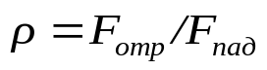

при р > 0,4 фон считается светлым , при 0,2 < р < 0,4 - средним , при р < 0,2 - темным.

Контраст объекта с фоном к характеризуется соотношением яркостей рассматриваемого объекта и фона.
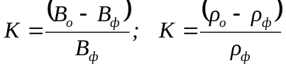

при к >0,5 контраст считается большим, при к < 0,2 - малым

Для искусственного освещения нормируемым параметром является освещенность Е (лк). Для оценки измеряется освещенность люксметром в контрольной точке и сравнивается с нормативной.
Необходимый уровень освещенности тем выше, чем темнее фон, меньше объект различения и контраст объекта с фоном.

Основной величиной для расчета и нормирования естественного освещения является коэффициент естественной освещенности (KЕO). Он определяется отношением (в %) освещенности в данной точке внутри помещения Евн к одновременно измеряемой наружной горизонтальной освещенности , создаваемой светом открытого небосвода Енар.
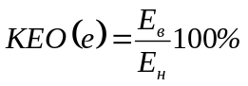

КЕО показывает, какую часть наружной освещенности составляет освещенность в определенной точке внутри помещения.

Совмещенное освещение оценивается также как и естественное – Коэффициентом Естественной освещенности. При отключении источников искусственного света.

Шум. Основные определения и характеристики.
Шум - совокупность различных по частоте и силе звуков, мешающих нормальной деятельности человека и вызывающие у него неприятные ощущения. Это одна из форм параметрического загрязнения окружающей среды, адаптация организмов, в которой практически невозможна.
Звук - колебательное движение упругой среды, вызванное действием некоторой возмущающей силы и воспринимаемое органами слуха.
Звук, распространяющийся в воздушной среде, принято называть воздушным шумом, а передающийся по конструктивным элементам - структурным шумом. Область пространства, в которой распространяются звуковые волны, называется звуковым полем. Частицы среды в этом поле колеблются относительно положения равновесия, причем скорость этих колебаний (колебательная скорость) много меньше скорости распространения волны (скорости звука). Скорость звука зависит от упругих свойств, температуры и плотности среды распространения .

Основные характеристики звука

1. Движение звуковой волны сопровождается периодическим повышением и понижением давления.
Разность между мгновенным значением полного давления и средним давлением в невозмущенной среде называется звуковым давлением Р.
Единица измерения звукового давления - паскаль Па. Звуковое давление определяется амплитудой колебаний звуковой волны: чем больше амплитуда, тем больше звуковое давление и громче звук.
2. Расстояние между двумя соседними участками среды, имеющими в один и тот же момент времени одинаковое звуковое давление, определяет длину волны λ. Это расстояние звуковая волна проходит за один период колебания 1/f и поэтому Скорость Звука:

С = λf
3. Распространение звуковых волн сопровождается переносом энергии, а величина этой энергии определяет интенсивность звука. Интенсивность звука I- среднее количество энергии, проходящей в единицу времени через единицу поверхности, нормальной к направлению распространения звуковой волны:

I = Р²/(ρс)
где: ρ - плотность среды;
с - скорость звука.
Интенсивность шума измеряется в Вт/м²
Интенсивность шума, проходящего через поверхность сферы радиусом R с расположенным в ее центре источником шума с излучаемой мощностью W.

I = W/(4πR²)

Эта зависимость определяет основной закон распространения звука в свободном звуковом поле (без учета затухания), согласно которому интенсивность звука падает пропорционально квадрату расстояния.
Величины звукового давления и интенсивности звука, с которыми приходится иметь дело в практике акустики и которые способен воспринимать человек, изменяются в очень широких пределах: по давлению - до 10⁸ раз, по интенсивности - до 10¹⁶ раз. Естественно, что пользоваться на практике такими величинами довольно неудобно. Кроме того, очень важно, что ухо человека реагирует не на абсолютное, а на относительное изменение звукового давления по сравнению с некоторыми пороговыми величинами.
Эти величины соответствуют порогу слышимости и определяются для звука с частотой 1 кГц, составляя соответственно:
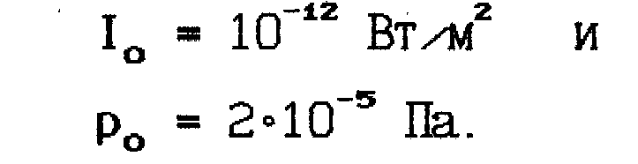
По указанным причинам в акустике оперируют относительными по сравнению с пороговыми логарифмическими уровнями L.
За единицу уровня интенсивности звука принят бел (Б) - это десятичный логарифм отношения интенсивности звука к пороговой интенсивности. Однако ухо человека четко различает изменения уровня звука на 0.1 Б. Поэтому в практике акустических измерений и расчетов пользуются величиной децибел дБ. Т.о. уровень интенсивности звука определяют по формуле:

L_{i} = 10lg I/I₀

а уровень звукового давления:

L_{р} = 10lg Р²/Р₀² = 20lg Р/Р₀
где: Р - среднеквадратичная величина звукового давления.

Воздействие шума на организм человека
Ухо человека воспринимает как слышимые только те колебания частоты, которых лежат в пределах 20Гц - 20кГц. Этот порог различен для звуков различной частоты. В диапазоне частот 800 - 4000 Гц величина порога минимальна и растет по мере удаления от этой области вверх и вниз по шкале частот. Особенно заметно увеличение порога слышимости на низких частотах. По этой причине высокочастотные звуки более неприятны для человека, чем низкочастотные при одинаковых УЗД.
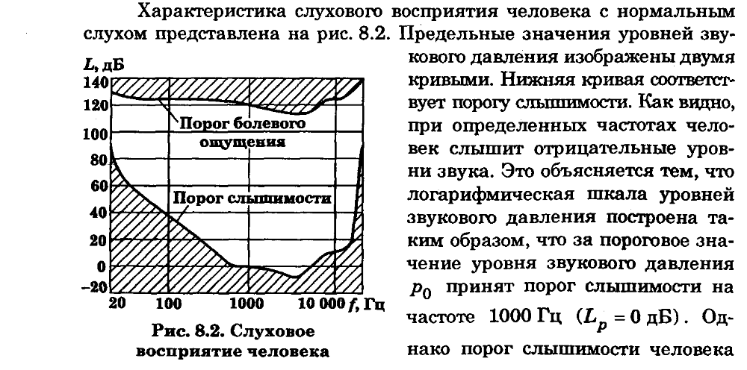
Пороговое звуковое давление минимально только на частоте 1000 Гц и принято считать стандартной частотой в акустике L = 0дБ. Верхняя кривая соответствует порогу болевого ощущения L = 120-130дБ. Звуки, превышающие по своему уровню этот порог, могут вызвать боли или повреждение слухового аппарата. Такой уровень шума создает, например, двигатель реактивного самолета. Звуки, превышающие по уровню этот предел, могут вызвать не только боли, но и повреждения слухового аппарата человека.
Область, лежащая между этими кривыми на частотной шкале определяет область слухового восприятия.
В зависимости от уровня и характера шума, его продолжительности, а также индивидуальных особенностей человека, шум оказывает на него различное действие.
Прежде всего шум, даже если он невелик (50-60 дБА), создает значительную нагрузку на нервную систему человека, оказывая на него психологическое воздействие. Особенно это проявляется у людей, занятых умственной деятельностью.
Степень вредного воздействия шума зависит также от того, насколько он отличается от привычной шумовой нагрузки, и от индивидуального отношения к нему. Так, собственный шум обычно не беспокоит человека, в то время как небольшой посторонний шум может вызвать сильнейшее раздражение.
Ряд таких серьезных заболеваний, как неврозы, гипертония и язвенная болезнь, желудочно-кишечные и кожные заболевания провоцируются перенапряжением нервной системы.
Особенно серьезным беспокоящим фактором является ночной шум, даже при уровне в З0-40 дБ.
С повышением уровней шума до уровня 70 дБА и выше, связывается непосредственное физиологическое воздействие на организм человека, приводящее в возникновению видимых неблагоприятных изменений. В первую очередь снижается, при шуме в 85-90 дБА, слуховая чувствительность на высоких частотах. Воздействуя на кору головного мозга такой шум ускоряет процесс утомления, ослабляет внимание, замедляет психические реакции, что в свою очередь провоцирует травматизм.
Классификация производственных шумов
Механические шумы возникают вследствие движения механизмов с переменным ускорением, соударения деталей в сочленениях из-за наличия зазоров, наличия ударных процессов (ковка, штамповка).
Аэродинамические шумы вызваны движением жидкости, газа. Они являются главной составляющей шума вентиляторов, воздуховодов, компрессоров, газовых турбин, двигателей внутреннего сгорания. При движении тела в воздушной или газовой среде образуются вихри в области повышенного и пониженного давления, в результате чего появляется звуковая волна.
Гидродинамические шумы возникают вследствие стационарных и нестационарных процессов в жидкостях.
Электромагнитные шумы возникают в электрических машинах и оборудовании за счет взаимодействия ферромагнитных масс под влиянием переменных во времени и пространстве магнитных полей.

Оценка и Нормирование шума.
Ухо человека воспринимает как слышимые только те колебания частоты, которых лежат в пределах 20Гц - 20кГц. Ниже 20Гц и выше 20кГц находятся соответственно области неслышимых человеком инфра- и ультразвуков.
При оценке воздействия шума на человека весь частотный диапазон разбивают на ряд октавных полос, в каждой из которых верхняя граница f_{в} в два раза превышает нижнюю f_{н}.

f_{в} = 2 f_{н}

Среднегеометрическая частота октавной полосы определяется соотношением:
f_{сг} = √f_{в}f_{н}

Указанные полосы стандартизованы и определены ГОСТ 12.1.003-83, а их среднегеометрические частоты составляют следующий ряд:
63, 125, 250, 500, 1000, 2000, 4000, 8000 Гц.

Согласно СанПиН от 16.11.2011 № 115 "Шум на рабочих местах, в транспортных средствах, в помещениях жилых, общественных зданий и на территории жилой застройки" нормирование шума производится двумя методами:
- По предельному спектру шума.
- По уровню звука, контролируемому шумомером со специальной корректировочной частотной характеристикой, т.н. шкалой «А», что отражается в еденицах измерения уровня – дБА.

Первый метод нормирования является основным для постоянных шумов. В соответствии с ним, устанавливаются допустимые уровни звукового давления в перечисленных выше октавных полосах. Совокупность этих уровней называется предельным спектром.
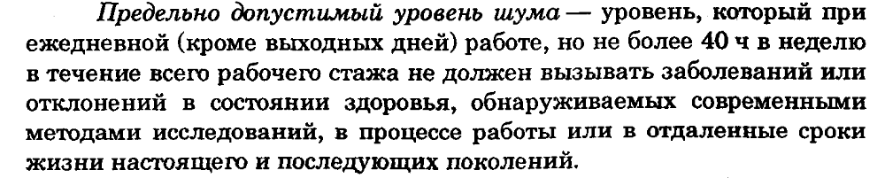
Контроль уровней шума производится при этом шумомерами с линейной характеристикой чувствительности (шкала "С").
Второй метод используется для ориентировочной оценки непостоянного шума и постоянных шумов, спектр которых неизвестен.
Контроль уровня шума выполняется в этом случае при включении корректирующей характеристики шумомера (шкала "А") , при которой чувствительность всего шумоизмерительного тракта соответствует средней чувствительности органа слуха человека на различных частотах спектра.

Средства и способы защиты от шума
Согласно ГОСТ 12.1.029-80 «ССБТ Средства и методы защиты от шума. Классификация» методы и средства борьбы с шумом принято подразделять на :
- методы снижения шума в источнике его образования;
- методы снижения шума на пути его распространения от источника;
- средства индивидуальной защиты от шума.

Уменьшение механического шума может быть достигнуто путем совершенствования технологических процессов. Внедрение, например, автоматической сварки вместо ручной устраняет образование брызг на металле. Применение фрезерной обработки кромок металла под сварку вместо пневмозубил делает этот процесс менее шумным. Для уменьшения механического шума необходимо: заменять ударные процессы и механизмы на безударные, заменять штамповку прессованием, клейку - сваркой, обрубку резкой, заменять возвратно-поступательные движения деталей равномерным вращением, применять вместо прямозубых шестерен косозубые, уменьшать шероховатость поверхности шестерен, по возможности, заменять зубчатые цепные передачи клиноременными, заменять подшипники качения подшипниками скольжения, по возможности, заменять подшипники, шестерни стальные на капроновые, использовать пластмассы при изготовлении корпусов, применять принудительное смазывание не трущихся поверхностей и сочленений.
Для уменьшения вихревого шума необходимо уменьшать скорость обтекания и улучшать аэродинамические свойства тела. Для машин с вращающимися рабочими частями (вентиляторы, турбины) имеет место шум от неоднородного потока, возникающего из-за плохой обтекаемости деталей конструкций. Борьбу с шумом от неоднородности ведут по пути улучшения аэродинамических характеристик машин.
Гидродинамические шумы возникают вследствие стационарных и нестационарных процессов в жидкостях. Меры борьбы – это улучшение гидродинамических характеристик насосов и выбор оптимальных режимов работ.
Снижение электромагнитного шума осуществляется путем конструктивных изменений в электрических машинах. Например, путем изготовления скошенных пазов якоря ротора. В тех случаях, если коэффициент направленности достигает 10-15 дБ необходимо соответствующим образом ориентировать установку по отношению к рабочему месту.
Основные мероприятия, направленные на снижение уровней шума на пути его распространения от источника, а так же применение средств индивидуальной защиты можно объединить в следующую схему:
Архитектурно-планировочные меры, применяемые для улучшения шумового режима в жилых районах, включают в себя ряд градостроительных приемов таких как: вынос из селитебных зон шумных промышленных объектов; использование территориальных разрывов между источниками шума и жилой застройкой; районирование и зонирование жилых территорий и объектов с учетом интенсивности источников шума; использование рельефа местности, специальных искусственных экранов-выемок, насыпей, экранов-стенок, экранов-зданий жилого и нежилого типа, озеленения и др.
Строительно-акустические методы включают в себя различные конструктивные и строительные средства: планировку помещений; использование звукопоглощающих конструкций (стен, перекрытий, окон и т.п.); снижение шума санитарно-технического оборудования и др.
Административные меры заключаются в регламентировании работ промышленных объектов, отдельных агрегатов, машин и оборудования, особой организации движения транспорта и т.п.
Звукоизоляция препятствует проникновению шума из одного помещения в другое. Звукопоглощение снижает уровень шума как в помещении с источником, так и в соседнем помещении.

Средства индивидуальной защиты от шума

При таких производственных процессах как клепка, обрубка, штамповка, зачистка, испытание двигателей внутреннего сгорания средства индивидуальной защиты являются основными мерами, предотвращающими заболевание рабочих. К средствам индивидуальной защиты относятся : вкладыши, наушники, шлемы.
Вкладыши представляют собой мягкие тампоны из ультратонкого волокна, пропитанные воском или жесткий эбонит, резина в форме конуса, вставляемые в слуховой канал. Это самые дешевые средства защиты от шума, на малоэффективные 5-20 дБ.
Наушники плотно облегают ушную раковину и удерживаются дугообразной пружиной. Наибольшее поглощение на высоких частотах.
F, Гц | 125 | 250 | 500 | 1000 | 2000 | 4000 | 8000
Lр, дБ | 7 | 11 | 14 | 22 | 35 | 47 | 55

Шлемы применяются, когда вкладыши и наушники не обеспечивают необходимой защиты (более 120 дБ).

